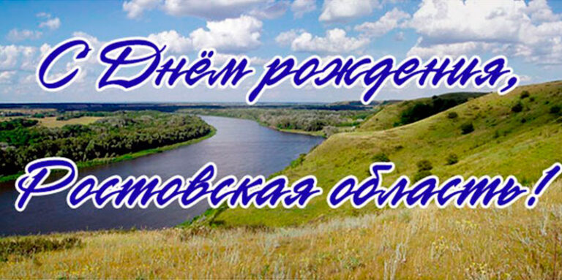

13 сентября 2022 года исполняется 85 лет со дня образования
Ростовской области.

В ГКОУ РО Пролетарской школе- интернате прошли мероприятия посвященные 85-й годовщине образования Ростовской области.
13 сентября наша малая Родина отмечает свое 85-летие. День рождения области - это особый праздник, как для взрослых, так и для детей, которые родились, растут и живут в Ростовской области.
В ГКОУ РО Пролетарской школе-интернате прошли мероприятия посвященные 85 годовщине образования Ростовской области. Классные руководители и воспитатели подготовили и провели классные часы и внеурочные мероприятия.
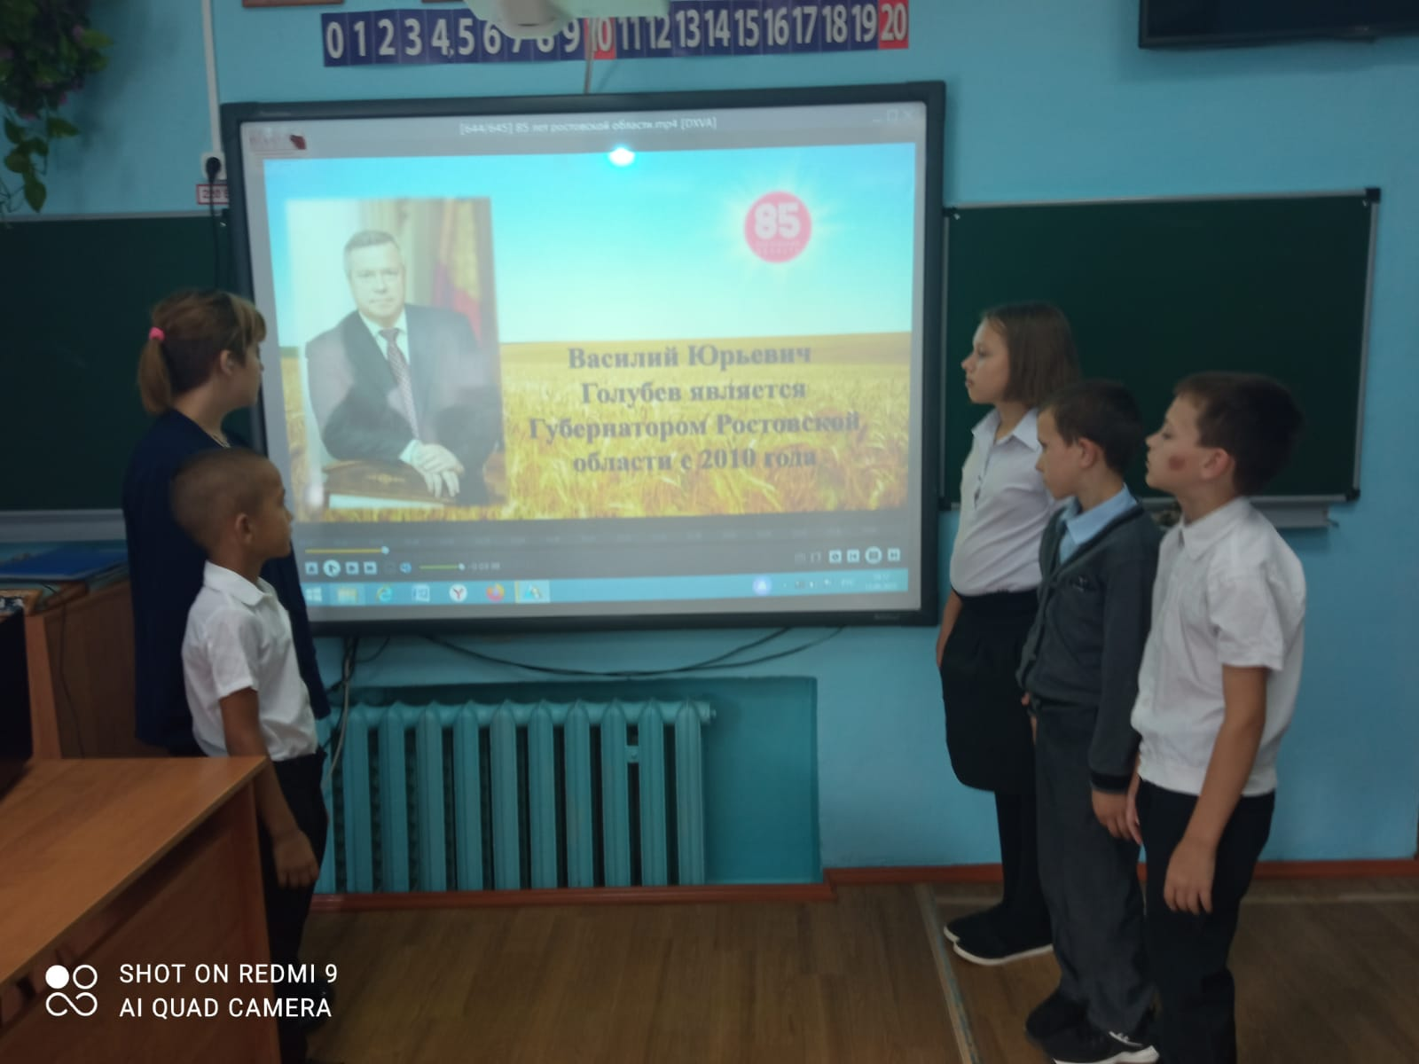

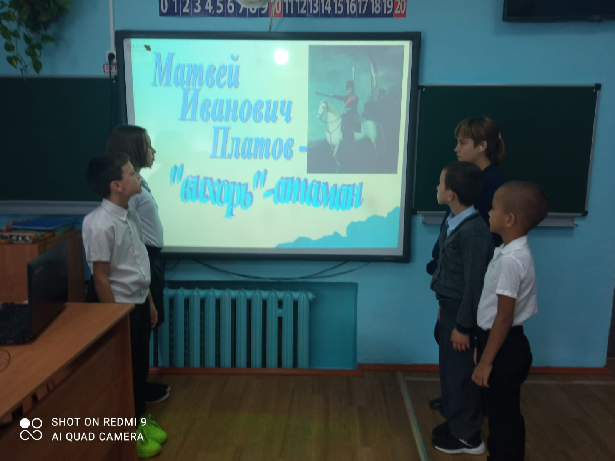
Во втором классе был проведен классный час «Край родной , навек любимый- это ты Ростовская область». На классном часе школьники узнали о казачьем атамане М.И. Платове, его героическом прошлом, и о том, что он наш земляк. В седьмом классе состоялся классный час «Наша малая родина».

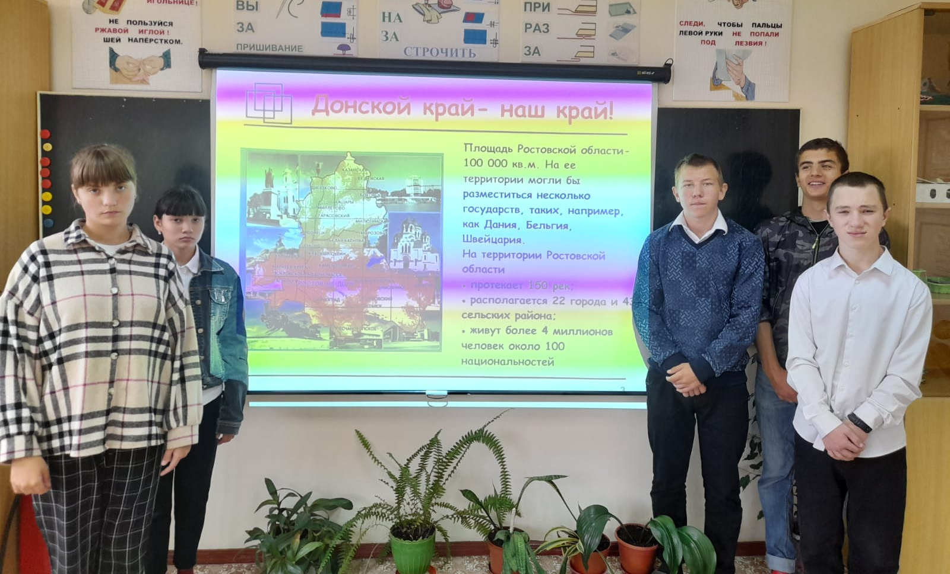

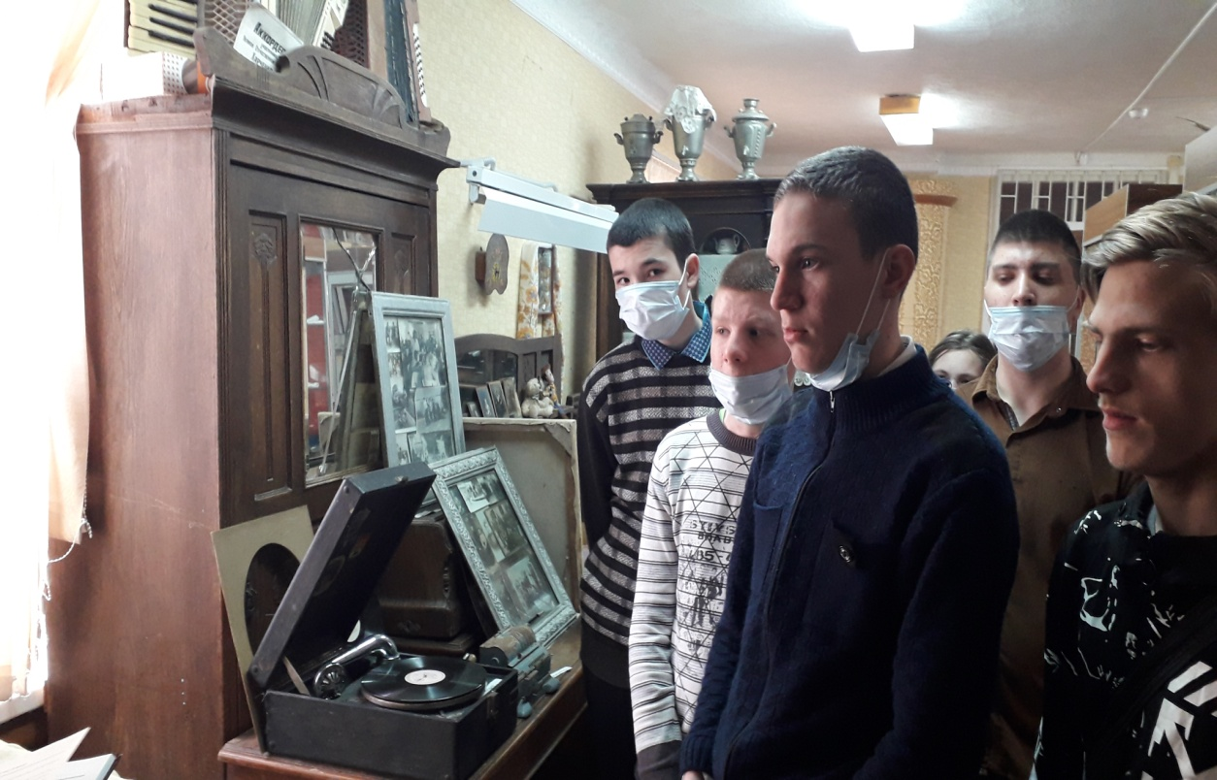
Конечно, за один день невозможно рассказать и узнать о своем родном крае. Поэтому в 2021 году в честь такого знаменательного юбилея в ГКОУ РО Пролетарской школе-интернате было принято решение о реализации краеведческого образовательного проекта «Школа современного краеведения». В рамках этого проекта школьники подробно узнали не только об истории своего родного края, но и природе Донской земли, ее флоре и фауне, полезных ископаемых, знаменитых людях. Педагоги и обучающиеся в совместной деятельности реализовали свои собственные подпроекты с презентациями, видеофильмами, альбомами, экскурсиями в музеи, походами.
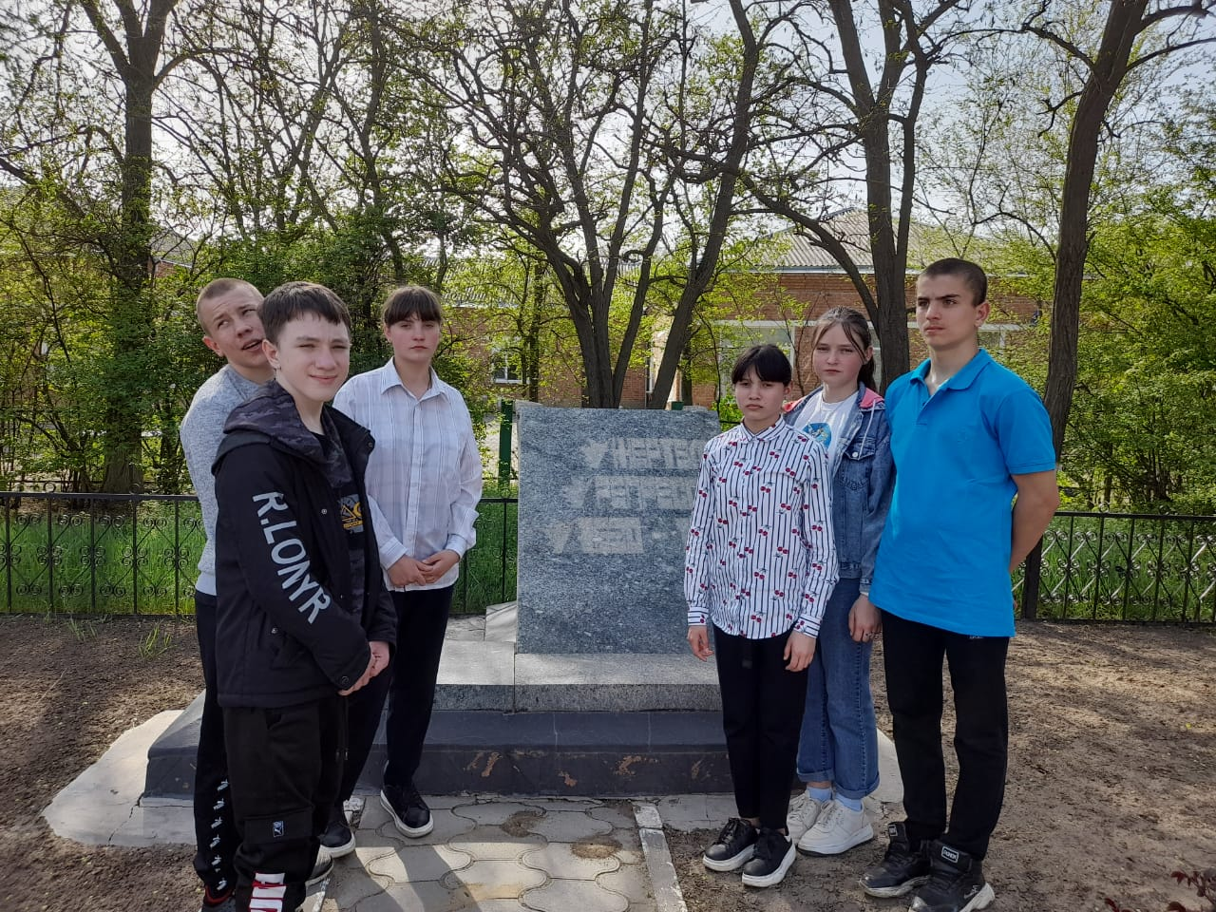

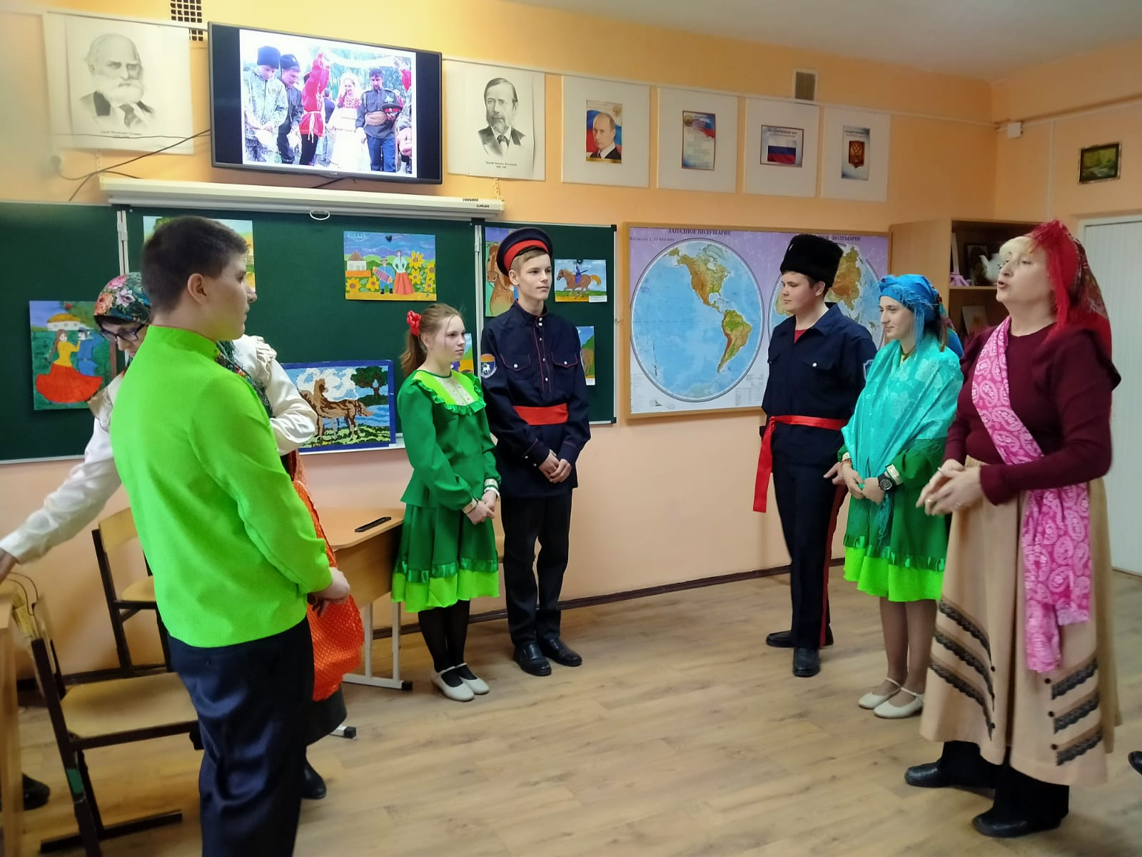
Любовь к Родине начинается с отношения к самым близким людям – матери, отцу, бабушке, дедушке, с любви к своему дому, улице, на которой живёт ребёнок, детскому саду, школе, городу.

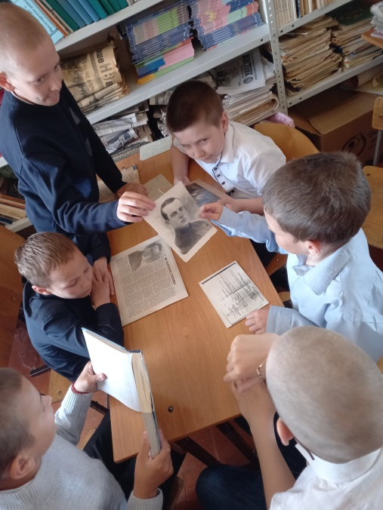
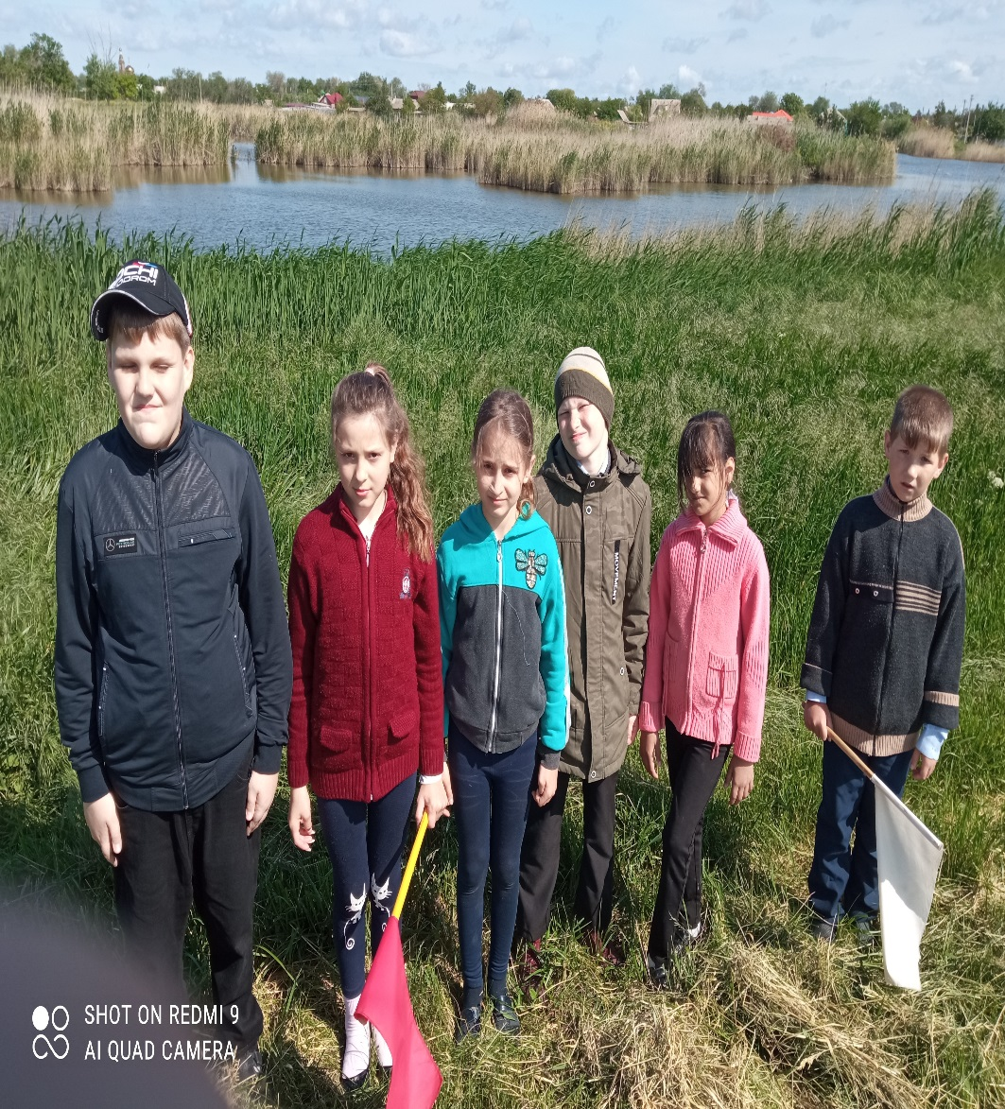

Ростовская область – родина великих деятелей культуры и искусства, олимпийских чемпионов, шахтеров, хлеборобов, педагогов, врачей и рабочих. Нам есть чем гордиться и за что любить родную землю, свою историю, свой народ.
С днем рождения, любимый край Донской!
Информацию подготовила заместитель директора по ВР Безуглова А.С.

